# React项目实战学习笔记

1. React是一门声明式语言，只需要明白在哪里做什么就好了，无需知道怎么做，而编程式的语言就需要知道在哪里做什么怎么做
2. 搭建React脚手架：1.npm install -g create-react-app 2.crate-react-app react-project 3.cd react-project 4.npm start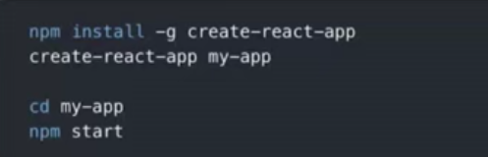
3. React中变量展示是一个花括号，但是style样式则是两个花括号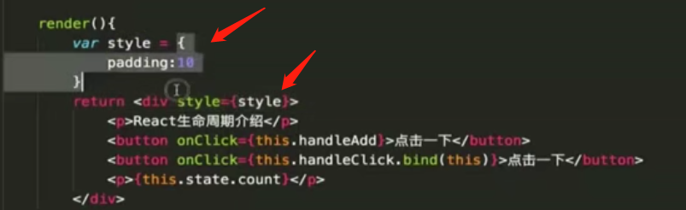样式绑定变量的时候还是一个花括号，当直接在行内写样式就必须是两个花括号
4. 点击事件注意this的指向问题：当点击事件这样绑定时：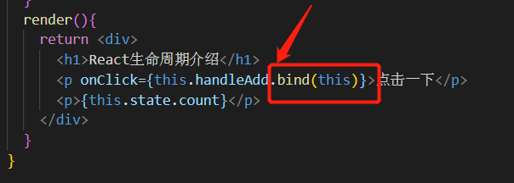那么事件可以这样写：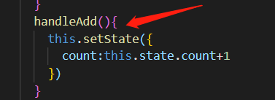，当点击事件这样绑定时：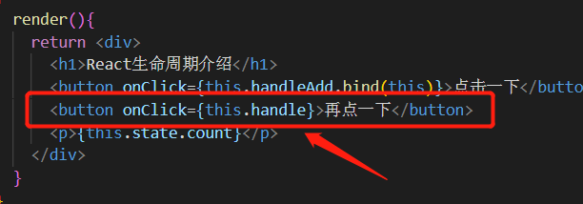那么事件就要这样写：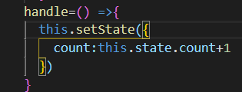
5. 注意react中的起类名时为className而不是class：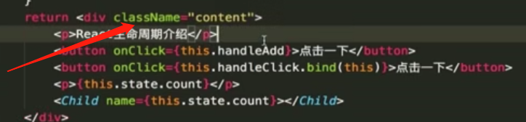
6. React中需要手动安装react-router-dom axios less-loader这些插件，react本身不会暴露配置文件且不支持less,所以要手动暴露配置文件来支持less,但是最新的脚手架中只有webpack.config.js文件，参考链接：<https://www.jianshu.com/p/5e2e60eae259>来配置less,请注意配置完less后一定要重新启动一下项目，不然less文件不生效，react脚手架是支持scss的

暴露脚手架的一些配置文件：npm run eject这个命令来暴露配置。但是运行 npm run eject会报出下面的错误：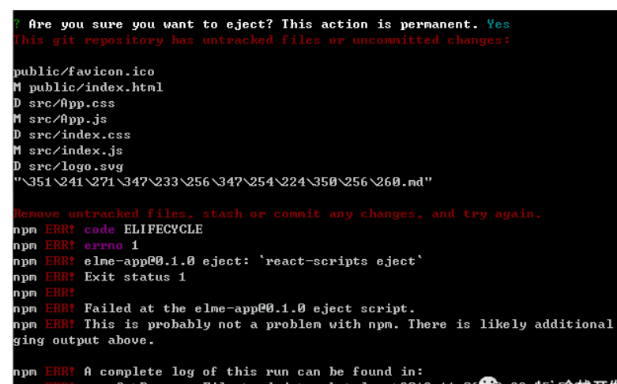此时这个报错，需要将代码利用git提交：

git add .

git commit -m "init"

然后再重新npm run eject 此时就就不会报上面的错误了，运行npm run eject之后，项目根目录会生成config文件夹

1. 按需加载antd组件：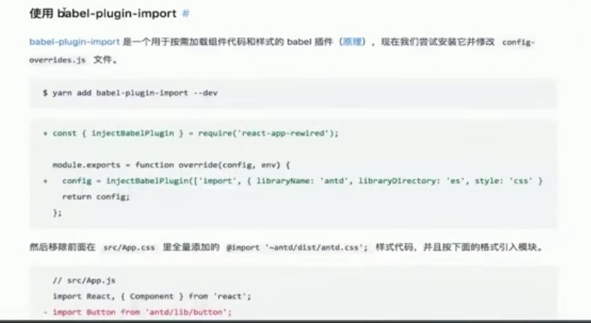第一步首先暴露配置文件然后安装插件：yarn add babel-plugin-import,可能出现没有权限访问该目录的错误，解决方法一可以用管理员来打开cmd命令窗口重新安装，解决方法二可以用sudo yarn add babel-plugin-import来安装，第二步：在webpack.config.js文件中找到babelrc配置，将babelrc默认的false修改为true,如下图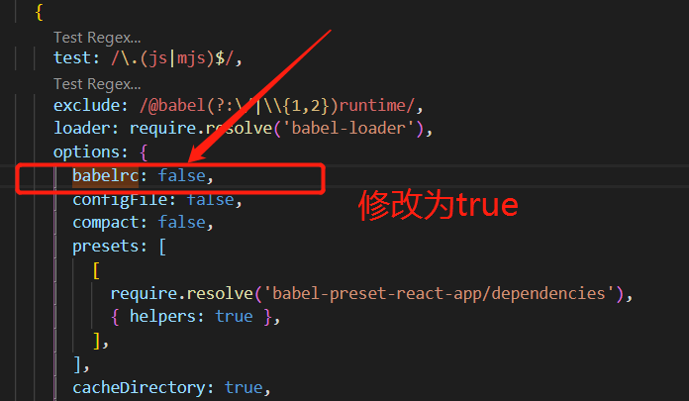第三步：修改根目录下的package.json babel处，在persets后面添加，"plugins":[["import",{"libraryName": "antd", "style": "css"}]]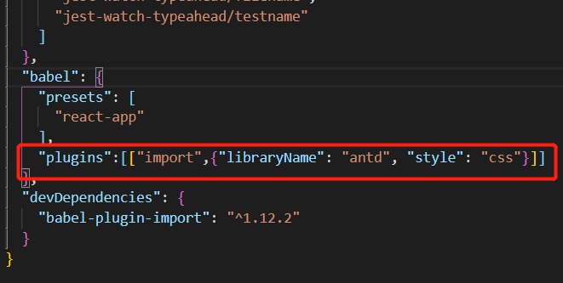这样就可以实现antd的按需引入，具体参考文档：<https://www.cnblogs.com/myfirstboke/p/11251332.html>
2. 正式项目开发页面书写格式：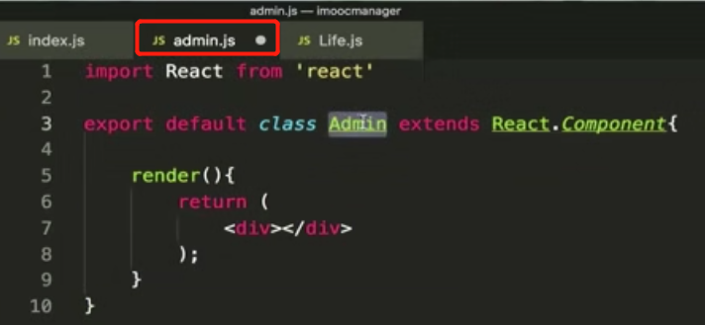
3. 使用antd栅格系统时，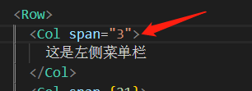规定占几栅格时，span=“3”这样写控制台会有红色警告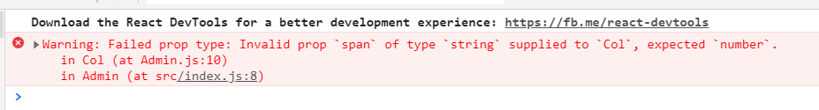解决办法就是可以把引号换成花括号：span={3}如图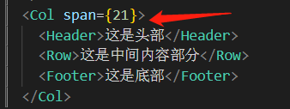
4. 书写react代码时，vscode中使用Tab无法自动补全标签的问题：点击vscode界面右下角，把原来的语言设置改为javascriptReact就可以了，如下图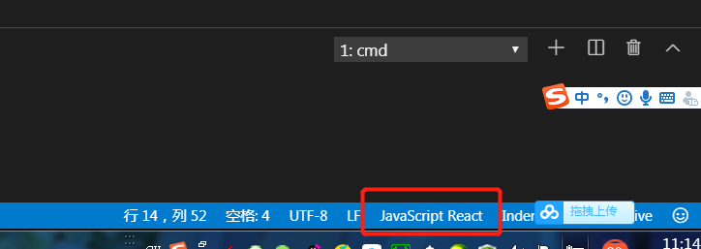
5. 在React代码书写过程中尤其要注意在使用antd组件时，注意组件标签字母的大小写问题
6. 注意如果跨域请求第三方组件的时候可以安装jsonp插件，使用指令yarn add jsonp --save,安装不成功时可以试试sudo yarn add jsonp --save
7. 有时候需要对中文进行编码可以使用encodeURIComponent，比如对传入的参数北京进行编码encodeURIComponent(北京)
8. 记录一个省市区三级联动的插件使用笔记：第一步装包：npm i --save vue-area-linkage area-data 第二步注入依赖;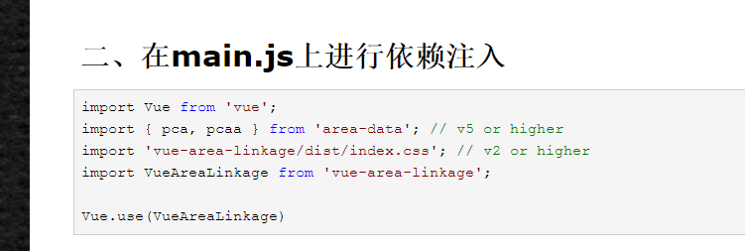main.js里边加这三句：import { pca, pcaa } from 'area-data';

import vueAreaLinkage from 'vue-area-linkage';

Vue.use(VueAreaLinkage)；第三步找到需要的位置：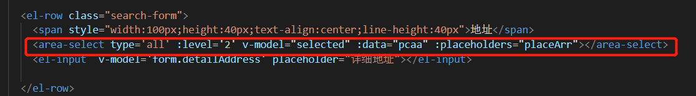

Data里面自己定义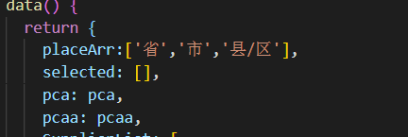参考链接<https://www.cnblogs.com/haonanZhang/p/9334103.html>